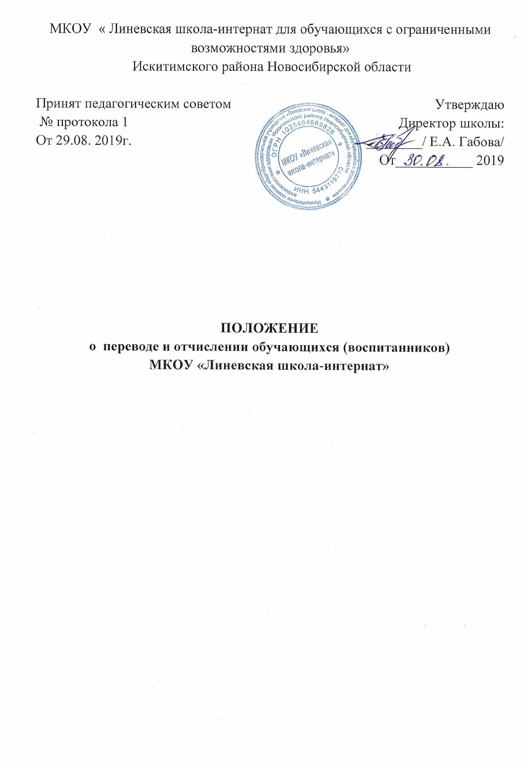

1. Общие положения
1.1. Положение о порядке перевода и отчисления обучающихся МКОУ «Линевская школа – интернат»» разработано в соответствии с Законом Российской Федерации «Об образовании» от 29.12.2012г № 273-ФЗ; рекомендациями Минобрнауки РФ «О создании условий для получения образования детьми с особыми возможностями здоровья (ОВЗ) и детьми – инвалидами № АФ – 150/06 от 18.04.2008 г.; Декларацией о правах умственно отсталых лиц XXVI Генеральной Ассамблеи.
1.2. Настоящее Положение устанавливает правила перевода и отчисления обучающихся (воспитанников).
2. Основания перевода и отчисления обучающихся (воспитанников)
2.1. Перевод обучающегося (воспитанника) в следующий класс производится в случае освоения образовательной программы учебного года в полном объёме по решению Педагогического совета школы - интерната, утверждается директором школы
2.2. Отчислению из контингента обучающихся (воспитанников) школы – интерната подлежат:
- обучающиеся (воспитанники) 9 классов, успешно прошедшие итоговую аттестацию и получившие документ государственного образца по решению Педагогического совета школы;
- обучающиеся (воспитанники), направленные в специальные школы (реабилитационные центры) для детей с общественно опасным поведением на основании решения суда или других уполномоченных органов;
- обучающиеся (воспитанники) 1 – 9 классов, переходящие в иное образовательное учреждение, реализующее адаптированную основную общеобразовательную программу для умственно отсталых (нарушением интеллекта) на основании заявления родителей (законных представителей) и справки – подтверждения из иного образовательного учреждения.

2.3. Меры дисциплинарного взыскания (исключение из школы – интерната) не применяются к обучающимся (воспитанникам) с различными формами умственной отсталости (Закон «Об образовании» от 29.12.2012г № 273-ФЗ ст. 43).

2.4. По отношению к обучающемуся (воспитаннику), который неоднократно грубо нарушает устав МКОУ применяются меры педагогического, психологического воздействия. Если меры воздействия не дали результата и в дальнейшем пребывание обучающегося (воспитанника) в школе – интернате оказывает отрицательное влияние на других обучающихся (воспитанников), нарушает их права и права работников, мешает нормальному функционированию образовательного учреждения, рекомендуется родителям (законным представителям) показать ребёнка к врачу – психиатру.

